ＥＳＤＧｓ通信１９４号 持続可能な社会への扉を開く！
皆様、旧年中はお世話になりました。2023年中の皆様とのご縁の広がりを地図上に落とし込み、ホームページ上に公開いたしました。
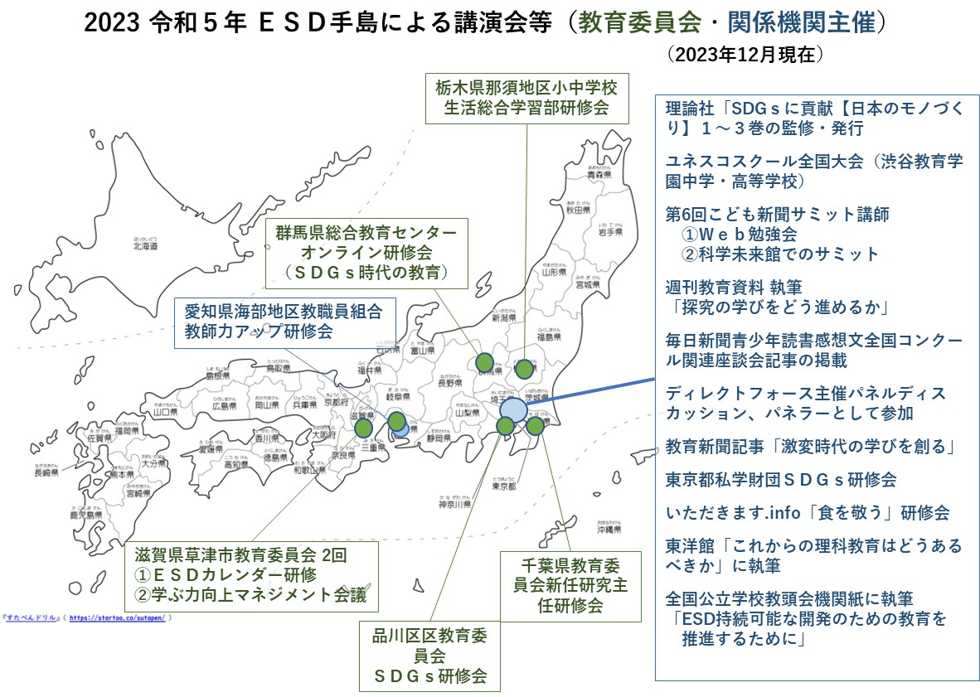
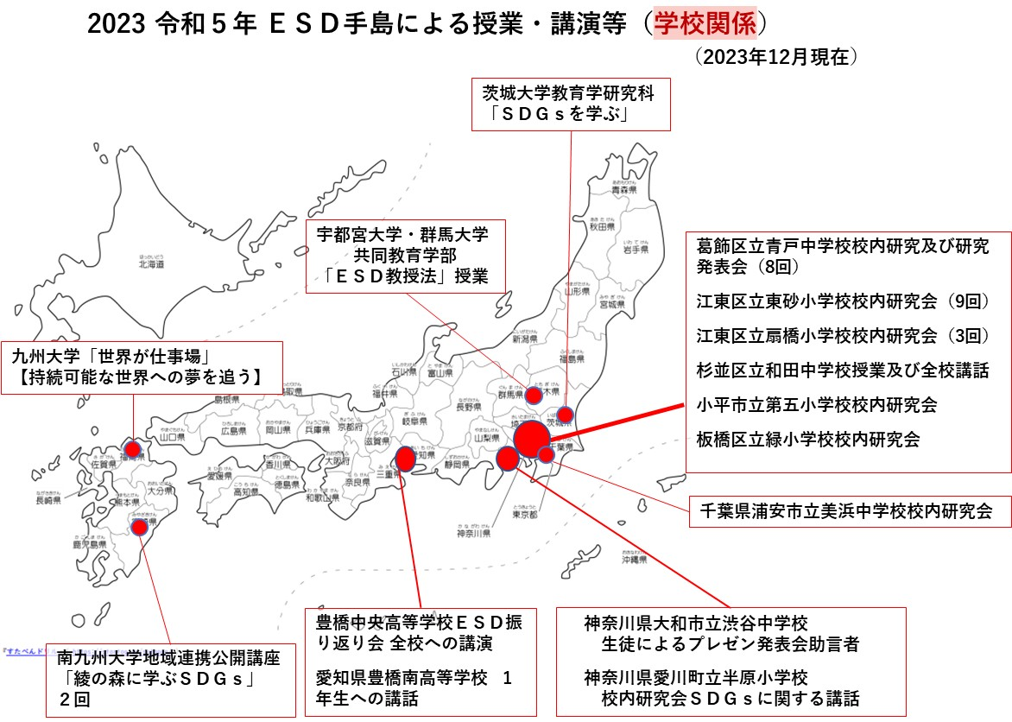
https://view.officeapps.live.com/op/view.aspx?src=https%3A%2F%2Fwww.esd-tejima.com%2F0-29-3-2.docx&wdOrigin=BROWSELINK

今年は、1月10日、東京都板橋区立緑小学校の校内研究会からお手伝いを始めさせていただき、1月30日の栃木県那須塩原市立箒根学園小中一貫教育推進事業 学校課題研修会まで11件の様々な出会いが予定されています。皆様とのご縁により多様な学びの機会をいただき、ＥＳＤやＳＤＧｓを推進することができることに感謝しております。

先日の国谷裕子さんのご講演の中で、日本の子どもたちはＳＤＧｓという言葉や環境の課題を知識として知っている子は世界の中でもトップクラスで多いのに、そのことについて、生活の中で友達と話し合った経験のある割合は世界で低レベルだという話を伺ったばかりです。
私たちは教師として何をやってきたのだろうと、自責の思いに駆られます。知識として知っているけれど、自分では何もしないというような子どもを育てることにどんな価値があるというのでしょうね。指導要領を踏まえた話題の中で「主体的・対話的で深い学び」という言葉を聞きますが、深い学びというのは、どういう学びのことをいうのでしょう。そこに改革へのヒントがあるように思います。
学ぶことによって学習者の内部に変容が起こり、その後の行動が変わるような学びを創りたいと思いませんか。それは、どのような事実を通じてどのような学びを展開するかにかかっているように思うのです。学習進度や通過率を求めて「授業」を進めている教師しかいない学校教育では、世界の課題に対応できなくなっているようにも思うのです。
日本の先生方は優秀だと言われていますし、実際その通りだと思いますが、その指導力や意識にしっかりした方向性をもたせたいものです。日本中の教育を主体的・対話的で、学び手が変容していく深い学びに変えていきましょう。そこから持続可能な社会への扉が開きます。
ＥＳＤ・ＳＤＧｓ推進研究室」 手島利夫
URL=https://www.esd-tejima.com/
所在地：〒130-0025 東京都墨田区千歳１－５－１０
☏＝ 090-9399-0891
Ｍａｉｌ＝contact@esdtejima.com
＊＊＊＊＊＊＊＊＊＊＊＊＊＊＊＊＊＊＊＊＊＊＊＊＊＊＊＊＊＊＊＊
【参考】ＥＳＤＧｓ通信：手島利夫が名刺交換させていただいた方に配信している不定期
なメルマガで、文科・環境・外務など関係省庁、大学・研究機関、教育行政、教員、政治
家、企業等々一般の方々も含め約1９００名様に配信中です。 contact@esdtejima.com に
メールでご連絡いただければ、登録・及び削除、送信アドレスの変更等をいたします。
よろしくお願いいたします。

